Проектная декларация
Общества с ограниченной ответственностью «СОЗВЕЗДИЕ»
по строительству многоквартирного жилого дома с нежилыми помещениями и
закрытой автостоянкой
по строительному адресу: Рязанская область, город Рязань, Шереметьевская улица, дом 12

Информация о застройщике
1. Фирменное наименование  Местонахождение Режим работы | Общество с ограниченной ответственностью «СОЗВЕЗДИЕ».  Адрес (место нахождения): 391111, Рязанская область, город Рыбное, улица Заводская 1-я,  дом 15, литера А, офис 9/1.  Адрес ООО «Группа компаний «ЕДИНСТВО»: 390013, Рязанская область, г. Рязань, Вокзальная улица, дом 41, пом. Н5.  Пн-Пт – с 8.00 до 19.00, Сб – с 09.00 до 14.00, Вс – выходной.  Тел.: (4912) 900-700
2. Государственная регистрация | Общество с ограниченной ответственностью «СОЗВЕЗДИЕ»  Зарегистрировано Межрайонной Инспекцией ФНС России № 2 по Рязанской области  24 июня 2016 года  ОГРН 1166234064919, ИНН 6213012594, КПП 621301001.
3. Учредители | Физическое лицо: Саморуков Юрий Васильевич – 1/3 доли уставного капитала;  Канке Александр Альфредович – 1/3 доли уставного капитала;  Сорокин Андрей Владимирович – 1/3 доли уставного капитала.
4. Участие в проектах строительства  (за 3 предшествующих года) | Нет
5. Лицензируемая деятельность | 07 декабря 2016 года Застройщиком с Обществом с ограниченной ответственностью «Центртехмонтажсервис» заключен Договор на выполнение строительного контроля.  Свидетельство о допуске к определенному виду или видам работ, которые оказывают влияние на безопасность объектов капитального строительства № 0304.01-2014-6234055944-С-135, выданного СРО НП «Объединение Рязанских строителей» 27 февраля 2014 года на основании Решения Правления СРО НП «Объединение Рязанских строителей», протокол № 139 от 27 февраля 2014 года на неограниченный срок.  07 декабря 2016 года Застройщиком с Обществом с ограниченной ответственностью «Центртехмонтажсервис» заключен Договор подряда.  Свидетельство о допуске к определенному виду или видам работ, которые оказывают влияние на безопасность объектов капитального строительства № 0304.01-2014-6234055944-С-135, выданного СРО НП «Объединение Рязанских строителей» 27 февраля 2014 года на основании Решения Правления СРО НП «Объединение Рязанских строителей», протокол № 139 от 27 февраля 2014 года на неограниченный срок.
6. Финансовый результат текущего года, размер кредиторской и дебиторской задолженности на день опубликования проектной декларации | Финансовый результат – 0 рублей;  Размер кредиторской задолженности – 0 рублей;  Размер дебиторской задолженности – 0 рублей.
Информация о проекте строительства
1. Цель проекта строительства, этапы, сроки его реализации | Строительство многоквартирного жилого дома с нежилыми помещениями и закрытой автостоянкой по строительному адресу: Рязанская область, город Рязань, Шереметьевская улица, дом 12 (далее - «здание дома»).  Срок завершения проекта (срок передачи) – до 30 июня 2020 года включительно.
2. Результат государственной экспертизы проектной документации | Положительное заключение негосударственной экспертизы №76-1-4-0255-15, утвержденное Генеральным директором ООО «Верхне-Волжский Институт Строительной Экспертизы и Консалтинга» 25 сентября 2015 года.
3. Разрешение на строительство | Разрешение на строительство № 62-29-133-2016 от «07» декабря 2016 года, выдано Администрацией города Рязани.
4. Права на земельный участок, реквизиты правоустанавливающих документов, собственник земельного участка, кадастровый номер, площадь земельного участка, предоставленного для строительства | Застройщик на праве аренды владеет:  - земельным участком с кадастровым номером 62:29:0110006:1389, общая площадь:  11 998 кв.м., расположенным по адресу: Рязанская область, город Рязань, район Песочня (Октябрьский район), категория земель – земли населенных пунктов (далее – Участок») на основании Договора аренды от 08 ноября 2016 года, зарегистрированного Управлением Федеральной службы государственной регистрации, кадастра и картографии по Рязанской области 02 декабря 2016 года.  Собственники Участка:  - 2/3 (две третьих) доли в праве общей долевой собственности на Участок принадлежит Лукиной И.В. по праву общей долевой собственности. Право общей долевой собственности зарегистрировано в Едином государственном реестре прав на недвижимое имущество и сделок с ним 07 ноября 2016 года, запись регистрации №62-62/001-62/001/227/2016-222/1.  - 1/3 (одна третья) доли в праве общей долевой собственности на Участок принадлежит Митрашову В.А. по праву общей долевой собственности. Право общей долевой собственности зарегистрировано в Едином государственном реестре прав на недвижимое имущество и сделок с ним 07 ноября 2016 года, запись регистрации №62-62/001-62/001/227/2016-222/2.
5. Элементы благоустройства | Проектом предусмотрено благоустройство территории вокруг проектируемого здания дома, создание функциональной связи здания дома с придомовыми площадками, территорией соседних жилых домов. Расположение зданий, сооружений, площадок запроектировано с учетом противопожарных норм. К проектируемому зданию дома обеспечивается подъезд пожарного транспорта.  На участке запроектированы: площадки для игр детей, отдыха взрослых, площадка для занятий физкультурой. Проектируемые площадки оборудуются необходимым набором малых архитектурных форм.  С учетом согласования с органами местного самоуправления, и согласно принятой системы мусороудаления, мусоропровод в здании дома отсутствует. На хозяйственной площадке устанавливаются контейнеры для мусора. Контейнерная площадка имеет ограничения из профлиста по металлическим стойкам. Площадка имеет асфальтовое покрытие.  Озеленение территории проектируемого многоквартирного жилого дома предусмотрено устройством газонов с посевом многолетних трав.  Предусмотрен доступ маломобильных групп населения в здание дома. Размеры входных тамбуров и дверных проемов соответствуют требованием по доступу инвалидов на креслах-колясках. Предоставлен беспрепятственный доступ маломобильных групп населения к местам отдыха. Вход в жилую часть дома организован с территории двора через входную группу, по ступеням крыльца и по пандусу.
6. Местоположение многоквартирного дома, его описание | 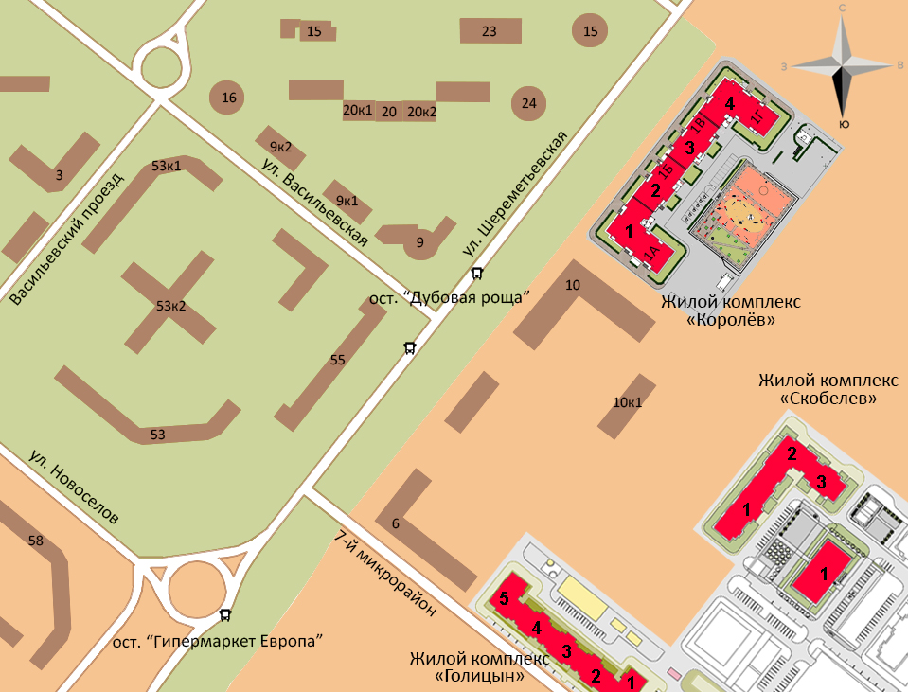  Площадка строительства здания дома расположена в Октябрьском районе города Рязани. Памятников историко-культурного наследия на участке и прилегающей территории нет. Здание дома расположено вне пределов охранной зоны и санитарно-защитных зон предприятий и сооружений.  Подъезд к проектируемому зданию дома осуществляется по улице Шереметьевская. Предусматривается проезд машин по всему периметру здания. Покрытие проездов, принято из асфальтобетона с бортовым камнем, тротуаров. Конструкция проездов и тротуаров рассчитана на нагрузку от пожарных автомобилей.  На участке предусматривается устройство гостевой парковки, на которой выделена площадка для автомашин водителей, относящихся к маломобильным группам населения.  II очередью строительства проектом предусматривается строительство закрытой автостоянки.  Здание дома четырехсекционное (секции 1А, 1Б, 1В, 1Г). В здании дома предусмотрен технический чердак и подвальный этаж (частично цокольный этаж в зависимости от уровня земли со стороны фасадов). В цокольных этажах секций 1А, 1Б, 1В, 1Г размещены нежилые помещения.  Секция 1А – 18 этажная (жилых этажей – 16), секция 1Б – 18 этажная (жилых этажей – 16), секция 1В – 18 этажная (жилых этажей – 16), секция 1Г – 18 этажная (жилых этажей – 16). На жилых этажах расположены одно, двух, трехкомнатные квартиры.  Вход в жилую часть дома организован с территории двора через входную группу по ступеням крыльца с навесом и по пандусу (для представителей маломобильных групп населения) Для доступа маломобильных групп населения предусмотрено устройство вертикальных механических подъемников, при входах в жилую часть.  Во всех квартирах запроектированы остекленные лоджии с применением ограждения. В каждой квартире запроектированы жилые комнаты и подсобные помещения (кухня, прихожая, санузел, коридор), ориентация окон обеспечивает нормируемую инсоляцию в соответствии с требованиями СанПиН.  Квартиры обеспечены эвакуационным выходом по поэтажному коридору.  Здание с жесткой конструктивной схемой. В качестве несущей системы здания дома принят кирпичный остов, состоящий из несущих и ненесущих продольных и поперечных кирпичных стен. Пространственная жесткость здания, устойчивость обеспечивается жесткостью самих стен и жесткостью дисков перекрытий здания сопряженных со стенами.  Перекрытия и покрытия выполнены из сборных железобетонных многопустотных плит.  Наружные стены здания выполнены из следующих материалов:  - цокольный этаж (над землей) и 1 этаж – из одинарного полнотелого керамического кирпича толщиной 770 мм на цементно-песчаном растворе с наружным минераловатным утеплением толщиной по расчету 50 мм и оштукатуриванием;  - 2-4 этажи – из одинарного полнотелого керамического кирпича толщиной 640 мм на цементно-песчаном растворе с облицовкой лицевым керамическим кирпичом толщиной 120 мм на цементно-песчаном растворе и уширенным швом 30 мм, заполненным утеплителем. Общая толщина стен 790 мм.;  - 5-7 этажи – из одинарного полнотелого керамического кирпича толщиной 640 мм на цементно-песчаном растворе с облицовкой лицевым керамическим кирпичом толщиной 120 мм на цементно-песчаном растворе и уширенным швом 30 мм заполненным утеплителем. Общая толщина стен 790 мм.;  - 8-16 этажи и технический чердак – из камня крупноформатного пустотелого из пористой керамики толщиной 510 мм на цементно-песчаном растворе с облицовкой лицевым керамическим кирпичом на цементно-песчаном растворе. Общая толщина стен 640 мм.  Внутренние стены 1-10 этажей выполнены из полнотелого керамического кирпича на цементно-песчаном растворе.  Внутренние стены 11-16 этажей и технического чердака выполнены из камня крупноформатного пустотелого из пористой керамики на цементно-песчаном растворе. Толщина стен 640,510,38 мм.  Источником электроснабжения является проектируемая комплексная двухтрансформаторная подстанция. В вводных панелях ВРУ предусмотрены счетчики активной энергии, учитывающие общее электропотребление квартир, мест общего пользования и встроенных нежилых помещений жилого дома. Электроснабжение нежилых помещений предусматривается от самостоятельного ВРУ.  В каждой квартире жилого дома предусмотрены квартирные щитки, запитанные от этажных щитов по радиальным схемам.  Предусмотрено установление светодиодных светильников, а также освещение подходов и подъездов к многоквартирному жилому дому.  Источником водоснабжения жилого дома является существующий городской водопровод в районе застройки. На жилую часть здания предусмотрена раздельная система хоз. питьевого и противопожарного водопровода.  На нежилую часть – хоз. питьевая система, тупиковая.  На ответвлениях в каждую квартиру предусматривается монтаж счетчиков холодной воды, на нежилую часть – счетчики холодной воды с импульсным выходом.  Источником газоснабжения многоквартирного жилого дома является существующий наземный полиэтиленовый газопровод среднего давления, расположенный по улице Шереметьевская.  Горячее водоснабжение и отопление здания дома предусмотрено от индивидуальных поквартирных двухконтурных настенных газовых котлов, нежилых помещений - электрических водонагревателей.  Проектом предусматривается подключение здания дома в существующий канализационный коллектор в районе застройки.  Система отопления квартир – лучевая от коллектора, двухтрубная.  Системы отопления нежилых помещений – двухтрубные, горизонтальные, с разводкой трубопроводов.  Вентиляция помещений здания дома принята комбинированная с естественным притоком и удалением воздуха с частичным использованием механического побуждения.  Вентиляция технических помещений – предусмотрена самостоятельная, естественная, через отдельные вентиляционные каналы.  Вентиляция нежилых помещений – приточно-вытяжная с естественным побуждением.  В проектной документации предусмотрено устройство сетей связи:  - телефонизация;  - радиофикация;  - телевидение;  - мероприятия по ограничению доступа посторонних лиц в подъезды жилого дома;  - автоматическая установка пожарной сигнализации;  - автоматизация дымоудаления;  - диспетчеризация лифтов.  Фундаменты свайные с монолитным ж/б ростверком. Сваи сборные железобетонные.  Кровля – плоская с организованным внутренним водостоком.  Оконные проемы и лоджии остекляются ПВХ-профилем.
7. Количество в составе многоквартирного дома самостоятельных частей | Всего квартир- 491, из них:  Секция 1А-159,  однокомнатных – 80;  двухкомнатных - 79.  Секция 1Б-94,  однокомнатных – 46;  двухкомнатных – 32;  трехкомнатных – 16.  Секция 1В-95,  однокомнатных – 47;  двухкомнатных – 32;  трехкомнатных – 16.  Секция 1Г-143,  однокомнатных – 64;  двухкомнатных – 47;  трехкомнатных – 32.  Нежилые помещения – 17.
8. Функциональное назначение нежилых помещений в строящемся многоквартирном доме, не входящих в состав общего имущества | Нежилые помещения в подвальном этаже - предусматривается возможность размещения внеквартирных хозяйственных кладовых.  Нежилые помещения в цокольном этаже – предусматривается возможность размещения нежилых помещений без конкретной технологии (назначения) с возможностью размещения коммерческих и офисных помещений.
9. Состав общего имущества в многоквартирном доме, которое будет находиться в общей долевой собственности участников | В состав общего имущества дома входят: инженерные коммуникации, помещения общего пользования, в том числе - лестницы, межквартирные лестничные площадки, лифты, лифтовые и иные шахты, коридоры, крыша, технический чердак, ограждающие несущие и ненесущие конструкции, узлы ввода и учета воды, тепла, земельный участок.
10. Предполагаемый срок получения разрешения на ввод в эксплуатацию строящегося дома | IV квартал 2019 года
11. Орган, уполномоченный в соответствии с законодательством о градостроительной деятельности на выдачу разрешения на ввод в эксплуатацию | Администрация города Рязани.
12. Возможные финансовые и прочие риски при осуществлении проекта строительства и меры по добровольному страхованию Застройщиком таких рисков | Застройщик относит к рискам следующие обстоятельства:  - издание нормативно-правового акта, а также действие либо бездействие государственных или местных органов власти, влияющие на ход строительства дома;  - мятеж, бунт, беспорядки, военные действия и иные общественные события;  - пожары, наводнения, другие стихийные и природные бедствия, погодные условия, препятствующие ведению строительных работ и непосредственно влияющие на ход строительства;  - любые аналогичные события и обстоятельства, выходящие за рамки контроля Застройщика.  Добровольное страхование на момент опубликования проектной декларации не осуществляется.
13. Планируемая стоимость строительства | 671 000 000 рублей
14. Перечень организаций, осуществляющих строительно-монтажные и другие работы | ООО «СОЗВЕЗДИЕ»;  ООО «Центртехмонтажсервис»;  АО «РязаньГоргаз»;  МП «Водоканал города Рязани»;  МБУ «Дирекция благоустройства города»;  УБГ Администрации города Рязани;  ООО «Рязанская Промышленная Корпорация»;  ООО «Рязаньлифт»;  ООО «Группа компаний «ЕДИНСТВО».
15. Способ обеспечений исполнений обязательств Застройщика по договорам | В соответствии с Федеральным законом от 30.12.2004 г. №214-ФЗ «Об участии в долевом строительстве многоквартирных домов и иных объектов недвижимости и о внесении изменений в некоторые законодательные акты РФ» (далее – «Закон») обеспечение обязательств по договорам участия в долевом строительстве осуществляется:  - залог – в порядке, установленном статьями 13-15 Закона;  - страхование гражданской ответственности Застройщика за неисполнение или ненадлежащее исполнение обязательств по передаче жилого помещения участнику долевого строительства по каждому договору в порядке, установленном статьей 15.2 Закона.
16. Иные договоры и сделки на основании которых привлекаются денежные средства для строительства | Нет.

07 декабря 2016 года.

